DD373商城买家接口
请求参数通用释义：
GameOtherId:区服最后一级Id
ShopTypeId:商品类型id（有子类传子类Id）
返回结果参数通用释义：
code：业务返回状态码（0：成功, -1：未登录,-4：失败）
msg：返回描述（仅code不为0时有结果）
data：返回数据集
返回结果如无特别说明，只列出来data字段的数据。
默认GET请求,下单接口为POST请求。
数据签名说明：
所有包含userName字段的接口，均需要附加一个sign签名字段，用于验证数据的合法性；
签名规则如下
注：所有接口签名格式为统一格式
签名格式为各个非空参数按照ascii码排序，排序后将各个参数值base64编码，然后按照key1base64(value1)key2base64(value2)…拼接，最后加上您设置的加密字符串md5加密即可。参数值除了sign外，都需要经过base64转码，转码后的值经过UrlEncode后在进行传递。
C#代码如：
Dictionary<string, string> SearchDic = new Dictionary<string, string>();
SearchDic.Add("UserName", UserName);
SearchDic.Add("OrderId", OrderId);
var list = SearchDic.OrderBy(s => BitConverter.ToString(Encoding.ASCII.GetBytes(s.Key))); //将字典中的对象按ascii码排序
MD5CryptoServiceProvider MD5t = new MD5CryptoServiceProvider();
string md5Source = "";
//循环拼接字符串
foreach (var item in list)
{
if (!string.IsNullOrEmpty(item.Value))
{
md5Source += item.Key + Convert.ToBase64String(
Encoding.UTF8.GetBytes(item.Value));
}
}
md5Source += "您设置的加密字符串";
string md5Code = BitConverter.ToString(
MD5t.ComputeHash(Encoding.UTF8.GetBytes(md5Source))).Replace("-", "");

商品获取接口
地址：http://sdk.dd373.com/Buy/MallGoodsList

请求参数说明：
参数名称 | 参数说明 | 类型 | 必选 | 备注
GameId | 游戏Id | String | 是
GameOtherId | 区服最后一级Id | String | 否
ShopTypeId | 商品类型id | String | 否
Page | 当前页码 | Int | 否 | 默认1
PageSize | 每页数据条数 | Int | 否 | 默认50

返回结果：
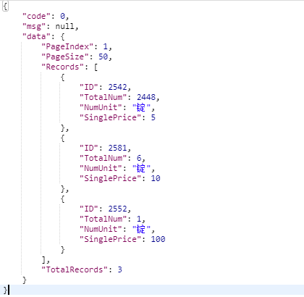

结果参数释义：
PageIndex：当前页码
PageSize：每页最多显示数量
Records：商品集合
ID：商品ID
TotalNum：游戏币数量（2位小数）
NumUnit：单位
SinglePrice：单价（元/单位，最多6位小数）

获取商品购买表单
地址：http://sdk.dd373.com/Buy/GetMallBuyInfo

请求参数说明：
参数名称 | 参数说明 | 类型 | 备注
ID | 商品ID | Int | 商品id
UserName | 用户名 | String
Sign | 签名 | String

返回结果：
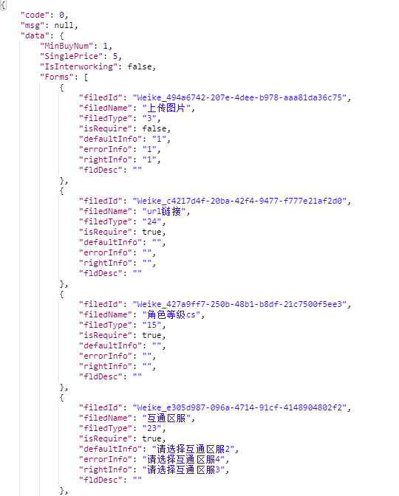
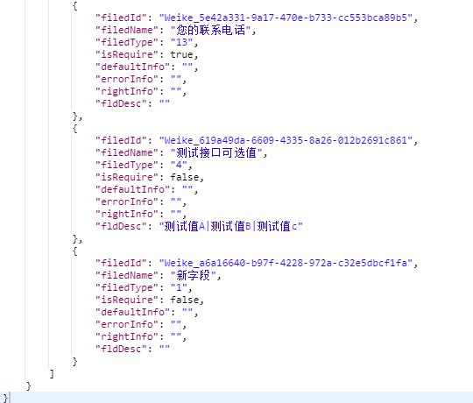

结果参数释义：
MinBuyNum：最小购买数量
SinglePrice：当前单价
IsInterworking：是否互通区服
Forms：购买表单
filedId：字段id
filedName：字段名
filedType：字段类型，字符串
isRequire：是否必填
defaultInfo：默认提示
errorInfo：错误提示
rightInfo：正确提示
fldDesc:可选值，以“|”隔开（当且仅当filedType为4或5时，该字段有值）
注：如果IsInterworking = false，且返回表单字段中包含不可为空的“互通区服字段”，则互通区服字段在传值时传“无”即可。

filedType类型：
类型 | 对应值
文本 | 1
密码 | 2
上传 | 3
下拉列表 | 4
横向选项 | 5
邮件文本 | 6
座机文本 | 7
登录名文本 | 8
姓名文本 | 9
银行卡号文本 | 10
身份证文本 | 11
手机文本 | 12
联系方式文本 | 13
整数文本 | 14
数字文本 | 15
激活码文本 | 16
合法验证文本 | 17
密保卡上传 | 18
区服选择 | 19
等级数字 | 20
QQ号码 | 21
多行文本框 | 22
互通区服 | 23
URL文本 | 24

买家下单接口
地址：http://sdk.dd373.com/Buy/CreateMallOrder
请求方式：POST

请求参数说明：
参数名称 | 参数说明 | 类型 | 必填 | 备注
ID | 商品ID | Int | 是 | 商品id
UserName | 用户名 | String | 是 | 买家登录名
BuyNum | 购买数量 | Decimal | 是 | 使用标准单位
SinglePrice | 购买单价 | Decimal | 是 | 购买单价，不一致会返回错误
变量参数 | 动态表单信息 | String |  | 根据动态表单返回数据
Phone | 电话 | String | 否
QQ | QQ号码 | String | 否
Sign | 签名 | String | 是
变量参数：根据获取商品购买表单接口所获得表单数据传递，参数名使用filedId字段值。

返回结果：
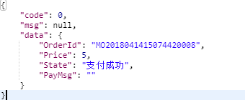

结果参数释义：
OrderId：订单ID
Price：实际支付金额
State：订单状态
PayMsg：支付结果描述 （仅当订单状态不为“支付成功”时有数据）

买家支付接口
地址：http://sdk.dd373.com/Buy/PayMallOrder

请求参数说明：
参数名称 | 参数说明 | 类型 | 备注
OrderId | 订单编号 | Int | 商品id
UserName | 用户名 | String | 买家登录名
Sign | 签名 | String

返回结果：
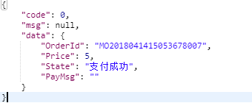

结果参数释义：
OrderId：订单ID
Price：实际支付金额
State：订单状态
PayMsg：支付结果描述 （仅当订单状态不为“支付成功”时有数据）

获取订单实时状态
地址：http://sdk.dd373.com/Buy/MallOrderStatus

请求参数说明：
参数名称 | 参数说明 | 类型 | 备注
OrderId | 订单编号 | Int | 商品id
UserName | 用户名 | String | 买家登录名
Sign | 签名 | String

返回结果：
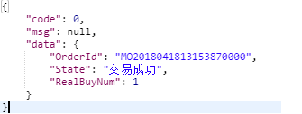

结果参数释义：
OrderId：订单ID
State：订单状态
RealBuyNum: 实际购买数量（当订单状态为“交易成功”或“部分完成”时返回实际购买数量，当订单状态为“交易取消”时返回0，其他状态不返回该字段）

以下接口为商城已经提供的接口

游戏列表
地址：http://sdk.dd373.com/Mall/GetMallGameList

请求参数说明：
无

返回结果：
返回数据采用xml格式
<data>
<game>
<id>c8ab41f4-908f-4b56-ab25-287127bee415</id>
<name>剑灵</name>
</game>
</data>

结果参数释义：
id：游戏id
name:游戏名称

游戏区列表
地址：http://sdk.dd373.com/Mall/GetMallGameAreaList

请求参数说明：
参数名称 | 参数说明 | 类型 | 备注
game | 游戏ID | String

返回结果：
返回数据采用xml格式
<data>
<area>
<id>c8ab41f4-908f-4b56-ab25-287127bee415</id>
<name>游戏区</name>
</area>
</data>

结果参数释义：
id：区id
name:游戏区名称

服务器列表
地址：http://sdk.dd373.com/Mall/GetMallGameServerList

请求参数说明：
参数名称 | 参数说明 | 类型 | 备注
area | 游戏ID | String

返回结果：
返回数据采用xml格式
<data>
<server>
<id>c8ab41f4-908f-4b56-ab25-287127bee415</id>
<name>服务器</name>
<htserver>互通服</htserver>
</server>
</data>

结果参数释义：
id：区id
name：游戏区名称
htserver：互通服务器名称，没有则传空字符串

游戏区列表
地址：http://sdk.dd373.com/Mall/GetMallGameAreaList

请求参数说明：
参数名称 | 参数说明 | 类型 | 备注
game | 游戏ID | String

返回结果：
返回数据采用xml格式
<data>
<area>
<id>c8ab41f4-908f-4b56-ab25-287127bee415</id>
<name>商品类型</name>
</area>
</data>

结果参数释义：
id：区id
name：商品类型名称

